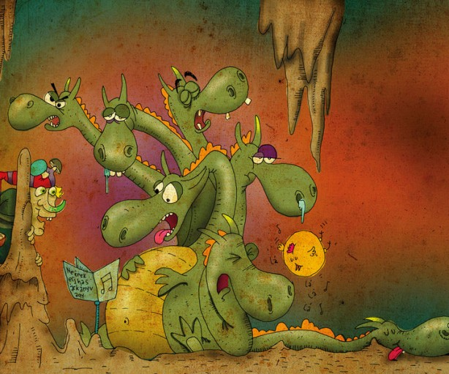
Szitakötő 35.

Fecske Csaba: VII. Kruczifyx, hétfejű

- Gyűjtsük ki a 7 többszöröseit a szövegből! (777, 77, 7, 14)
- Tegyük a számokat növekvő sorrendbe!
- Írjuk a számokat táblázatba (helyi, alaki, tényleges érték)!
- Ábrázoljuk számegyenesen!
- Keressük meg a számszomszédokat, kerekítsünk!
- Fejszámolás alapműveletekkel
- 7-es szorzó-és bennfoglaló tábla gyakorlása

